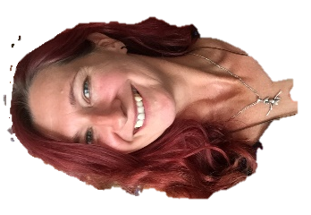
Dipl.-Päd. Michaela Schickmayr BEd BEd
Beratungslehrerin, Mittelschullehrerin, Sonderpädagogin

Sehr geehrte Eltern und Erziehungsberechtigte,
ich bin Beratungslehrerin an der Schule Ihres Kindes und bin somit zuständig für pädagogische Angelegenheiten des schulischen Alltags, die jedoch über die herkömmlichen Unterrichtstätigkeiten hinausreichen.
Meine Arbeit als Pädagogin setzt dann ein, wenn sich SchülerInnen in einer schwierigen Zeit befinden. Dies kann von einfachen Konflikten zwischen Mitschülern, über Schwierigkeiten beim Lernen bis zu komplexen kurz- oder langfristigen Krisensituationen reichen. Die Auswirkungen äußern sich auf sehr unterschiedliche Art und Weise, häufig durch Aggressionen, Ängste, Schlafstörungen, mangelnde Konzentrationsfähigkeit und Leistungsabfall bis hin zur Schulunlust oder -verweigerung. Auch die Folgen der Pandemie und andere aktuelle Krisen stellen eine Belastung für viele Kinder und Jugendliche, sowie deren Eltern und Erziehungsberechtigte dar.
Als kostenloses, vertrauliches und niedrigschwelliges Angebot direkt an der Schule bin ich oft die erste Anlaufstelle. Im Bedarfsfall vermittle ich auch gerne an außerschulische Stellen weiter.
Manchmal bitten mich Klassenlehrerinnen oder Schulleiterinnen um die Betreuung, manchmal Eltern und manchmal sprechen mich auch Kinder direkt an.
Selbstverständlich können auch Sie einen Gesprächstermin mit mir vereinbaren.
Tel.-Nr.: 0677/640 753 80 Mo – Do 07:30 – 14:00 Uhr
Oder per Mail: michaela.schickmayr@aps.salzburg.at
SMS-Nachrichten können leider nicht beantwortet werden. Ich freue mich im Falle einer Betreuung auf gute Zusammenarbeit zum Wohle Ihres Kindes.
Mit besten Grüßen
Michaela Schickmayr

